Seminarthema und Referent:
Referent Karl-Dieter Schmidt, Diözesanpräses Kolpingwerk DV Regensburg
Thema: Trau Deiner Kraft – Ängste überwinden und Krisen meistern
Leistungen:
- Für die nicht mit Privat-Pkw anreisenden Teilnehmer wird Transfer mit einem Bus von Sinzing nach Lambach und zurück angeboten;
- Eintritt beim Nachmittagsausflug am Samstag;
- Vollpension (ohne Nachmittagskaffee), ab dem Abendessen am
Freitag bis einschl. Mittagessen am Sonntag.

Kosten: Mitglieder Gäste
Erwachsene (ab 18 Jahre) 125,00 € 140,00 €
Kinder bis 3 Jahre frei
Kinder von 4 bis einschl. 11 Jahre in Familien
ein Kind 60,00 € 65,00 €
zwei Kinder 90,00 € 100,00 €
drei und mehr 120,00 € 135,00 €.
Jugendliche von 12 bis einschl. 17 Jahre
ein Jugendlicher 90,00 € 100,00 €
zwei Jugendliche 120,00 € 135,00 €
drei und mehr 150,00 € 170,00 €.

Den sich jeweils ergebenden Betrag bitten wir auf das Konto der KF Sinzing bei der Sparkasse Regensburg Kto. Nr. 111 500 559 (IBAN: DE20 7505 0000 0111 5005 59; BIC: BYLADEM1RBG) mit dem Kennwort „Lambach 2021“ vor Fahrtbeginn zu überweisen.

Anmeldungen bis 30 04. 2022
(schriftlich!) an:
Margit Pauler, Mühlgasse 2, 93101 Pfakofen, Tel. 01 60/8 83 17 68,
Franz Fischer, Flurweg 22, Sinzing, Tel. 01 70/9 12 69 52,
Herbert Danhauser, Von-Henle-Ring 27, Sinzing, Tel. 09 41/99 38 19 oder

Die Kolpingsfamilie Sinzing
Sinzing
Kolpingsfamilie
Sinzing
Kolpingsfamilie
Sinzing
Kolpingsfamilie
Sinzing
Kolpingsfamilie
lädt ein zum Familienwochenende
Sinzing
Kolpingsfamilie
in das
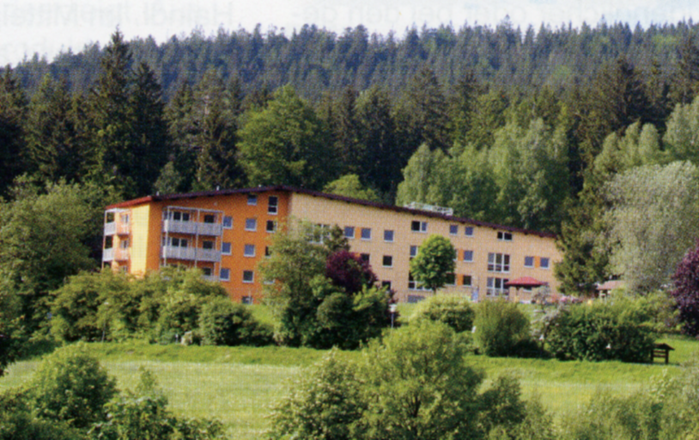

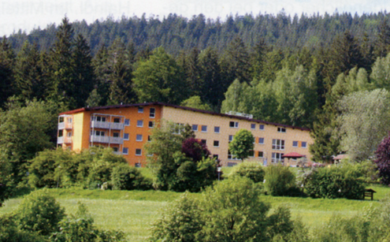
von Freitag, 27. Mai bis
Sonntag, 29. Mai 2022
Liebe Kinder und Eltern,
liebe Kolpingmitglieder,
liebe Interessierte,

das Familienwochenende in Lambach ist für Mitglieder und Freunde der KF Sinzing immer ein Höhepunkt in unserem Jahresprogramm!
Heuer fahren wir wieder in das modernisierte Familienferienhotel Lambach im Bayerischen Wald. Alle Zimmer sind neu möbliert und mit modernen Nasszellen ausgestattet. Für Familien sind weiterhin familiengerechte Mehrzimmer-Appartements vorhanden.
Die Vollpension bietet uns bei gewohnter Qualität
Frühstücksbuffet mit Wurst– und Käseplatten, Marmeladen, Joghurts, Früchten, Getränke nach Wahl.
Mittagsbuffet kalt/warm mit Suppe, Salatbuffet, zwei verschiedenen Hauptgerichten (auch vegetarisch), Dessert.
Abendbuffet kalt/warm, zum Essen gibt es unentgeltlich Tee.
Nachmittags wird gegen Aufpreis Kaffee und Kuchen angeboten.
Alle möglichen Freizeiteinrichtungen, vor allem für die Kinder, sind vorhanden. Das Haus bietet eine kinder- und familiengerechte Infrastruktur in nahezu verkehrsfreier Umgebung. Neben eigener Turnhalle, Kegelbahn und Spielzimmer laden die Außenspielbereiche mit Baumhaus, Miniogolf und Piratenschiff zu sportlicher Betätigung ein.
Außerdem gibt es genügend Ausflugsmöglichkeiten: Ins 4 km entfernte Lam bietet sich eine Nachmittagswanderung an; auch eine Besteigung des Ossergipfels ist bei passender Wetterlage ein Nachmittagsziel. Oder Sie tanken auf der Hausterrasse am sonnigen Südhang in 720 m Höhe Sonne und lassen es sich einfach gut gehen.
Am Samstagnachmittag bieten wir einen Ausflug in das Wildgehege Steinbruchsee an. Am Samstagabend findet wieder unser beliebtes Mensch-Ärgere-Dich-Nicht-Turnier mit zahlreichen Preisen statt.
Am Sonntagnachmittag (nach Mittagessen und Kaffeepause) fahren wir dann nach Sinzing zurück, um frühzeitig wieder zu Hause zu sein.
Und abends treffen sich alle Interessierten zum Tagesausklang auf ein Bier, ein Glas Wein oder ein anderes Getränk bei lebhaften Diskussionen, Gesellschaftsspielen oder auch einem zünftigen Schafkopf. Am Freitagabend besteht zudem die Möglichkeit, bei den Osserschützen rein zu schnuppern und auch mitzuschießen. Leistungen können nur angeboten werden wenn diese nutzbar und buchbar sind – die aktuelle Coronalage könnte zu Einschränkungen führen.

Programmablauf:
Freitag, 27. Mai 2022
15.00 Uhr |  | Abfahrt in Sinzing, Schulparkplatz, anschl. beim Parkplatz Rathaus
17.30 Uhr |  | Zimmerverteilung
18.00 Uhr |  | Abendessen
19.00 Uhr |  | Beginn des Wochenendseminars, Einführungsabend  in das Thema des Seminarteils
20.30 Uhr |  | Gemütlicher Ausklang im Osser-Stüberl/Speisesaal
Samstag, 28. Mai 2022
8.00 Uhr | Frühstück
9:00 Uhr | Morgenimpuls im Seminarraum
9.15 Uhr | Fortführung des Seminarprogramms; eigene Aktivitäten
12.00 Uhr | Mittagessen
13.30 Uhr | Ausflug zum Steinbruchsee mit Wildgehege, Fischzucht und  Uhrenmuseum
18.00 Uhr | Abendessen
19:00 Uhr | Mensch-Ärgere-Dich-Nicht-Turnier für Kinder, Jugendliche  und Erwachsene im Seminarraum, anschl. gemütlicher Ausklang  im Osser-Stüberl/Speisesaal
Sonntag, 29. Mai 2022
8:00 Uhr | Frühstück
9:00 Uhr | Messvorbereitung
9:30 Uhr | Messfeier in der Hauskapelle
10.30 Uhr | Zusammenfassung des Seminarthemas,  Abschlussrunde und Reflexion
12.00 Uhr | Mittagessen, anschl. Räumung der Zimmer,  Kaffeepause vor der Abreise
14.30 Uhr | Rückfahrt
16.30 Uhr | vsl. Ankunft in Sinzing

